## 桑瓦玉则生态小康示范村零碳智慧能源站项目绿色能源系统测算报告

## 概述

西藏自治区聂荣县尼玛乡桑瓦玉则生态小康示范村距离那曲市区约36公里，有345国道经过，海拔4677m，场址中心点坐标为北纬31°44′45.6"（31.746）、东经92°4′4.8"（92.068）。

桑瓦玉则生态小康示范村零碳智慧能源站项目所在的聂荣县（藏文：གཉན་རོང་རྫོང，藏语拼音：Nyainrong Zong，威利：snyan rong rdzong）是中华人民共和国西藏自治区那曲市的一个县。“聂荣”藏语意为“悦耳谷”。面积9017平方公里，2003年人口3万人。县政府驻聂荣镇。该县地处藏北南羌塘高原大湖盆区，平均海拔4700米左右。

本测算报告报告主要为桑瓦玉则生态小康示范村零碳智慧能源站项目项目能源站概要设计提供初步分析，同时提供全年光照强度、全年电-热-冷负荷、核心设备配置参数以及并网和离网模式下的经济及碳排分析。

## 测算依据

本桑瓦玉则生态小康示范村零碳智慧能源站项目测算研究报告主要依据以下文件编制：

1. 《国家“十四五”规划纲要》
2. 国家和地方的有关标准、规范和规定

《建筑节能与可再生能源利用通用规范》（GB55015-2021）

《工业建筑节能设计统一标准》（GB51245-2017）

《公共建筑节能设计标准》（GB50189-2015）

《工业建筑供暖通风与空气调节设计规范》（GB50019-2015）

《民用建筑供暖通风与空调调节设计规范》（GB50736-2012）

《锅炉房设计规范》（GB50041-2015）

《加氢站技术规范》（GB50516-2010）

《氢气使用安全技术规程》（GB4962-2008）

《爆炸和火灾危险环境电力装置设计规范》(GB50058-92)  
 《室外给水排水和燃气热力工程抗震设计规范》（GB50032-2003）

《供配电系统设计规范》（GB50052-2009）

《爆炸和火灾危险环境电力装置设计规范》（GB50058-2014）  
 《工业企业照明设计标准》（GB50034-92）

《电力工程电缆设计规范》（GB50217-2017）

《绿色建筑评价标准》（GB/T50378-2019）

《环境空气质量标准》（GB3095-2012）

《综合能耗计算通则》（GB/T2589-2020）

《智能建筑设计标准》（GB50314-2015）

《用能单位能源计量器具配备与管理通则》（GB17167-2006）

《民用建筑热工设计规范》（GB50176-2016）

《建筑施工组织设计规范》（GB\T50502-2009）

《市政工程施工组织设计规范》（GB\T50903-2013）

《民用建筑电气设计规范》（JGJ16-2008）

《科研建筑设计规范》（JGJ91-2019）

《建设项目经济评价方法与参数》（第三版）

其他国家标准和现行设计、施工规范及其他的有关法令、条例、法规、指南、规程，以及建筑所在省市节能条例等。

1. 桑瓦玉则生态小康示范村零碳智慧能源站项目管委会提供的基础资料

## 供应容量和需求测算

## 供能范围

根据调研结果，桑瓦玉则生态小康示范村零碳智慧能源站项目项目西藏自治区聂荣县桑瓦玉泽生态小康示范村由国家能源集团援建，共搬迁92户，合计约400人。小康村总建筑面积9936㎡，均为单层民宅，包含三种户型，建筑面积分别为68㎡，96㎡和119㎡。

本报告的测算范围以供能范围为基础，包括桑瓦玉则生态小康示范村零碳智慧能源站项目冷、热、电等。建筑设计包含为桑瓦玉则生态小康示范村零碳智慧能源站项目供能的所有专业设计以及预留设备用房建筑设计，具体工程内容包括能源中心工艺、给排水、强弱电、换热井以及换热井至能源中心的室外管网。

## 气象参数

**3.2.1****桑瓦玉则生态小康示范村零碳智慧能源站项目区位**

桑瓦玉则生态小康示范村零碳智慧能源站项目位于项目紧邻345国道，区位优势明显，交通条件便利。。聂荣县年平均气温为0℃，极端最高气温为21℃，极端最低气温为-23℃。气候属高原亚寒带干旱季风气候，无绝对无霜期，年降水量400毫米。在《民用建筑热工设计规范》中，将我国划分为五个热工设计高原亚寒带，聂荣县属于高原亚寒带。

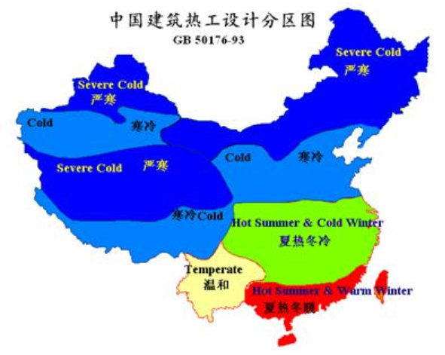

**图1中国建筑热工设计分区图**

本桑瓦玉则生态小康示范村零碳智慧能源站项目项目测算的空调及供暖室外计算参数按该地区的参数进行选取，室外空气计算参数如下：

|  |  |
| --- | --- |
| 地理位置： | 北纬31°44′，东经92°4′ |
| 冬季大气压力： | 583.9hPa |
| 夏季大气压力： | 589.1hPa |
| 冬季室外采暖计算温度： | -17.8℃ |
| 冬季空气调节室外计算相对湿度： | 0.4 |
| 冬季空气调节室外计算温度： | -21.9℃ |
| 夏季空调室外计算干球温度： | 17.2℃ |
| 夏季空调室外计算湿球温度： | 9.1℃ |
| 冬季通风室外平均风速： | 3m/s |
| 夏季通风室外平均风速： | 2.5m/s |

以上参数摘自《民用建筑供暖通风与空气调节设计规范》GB50736-2012中聂荣县地区的气象参数。

**3.2.2桑瓦玉则生态小康示范村零碳智慧能源站项目光伏资源禀赋情况**

那曲地区光照丰富，大部分地区年平均日照时数大于7小时，年总日照时数大于2550小时，而同纬度的我国东部地区只有1800小时左右。测算中所使用的光照数据如图2所示，根据聂荣县全年光照情况进行预测。

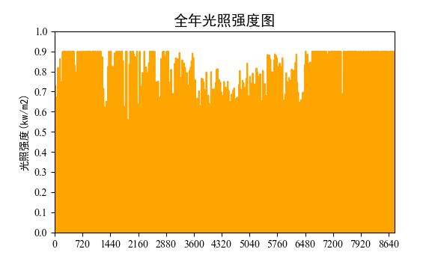

**图2聂荣县全年光照强度**

## 3.3桑瓦玉则生态小康示范村零碳智慧能源站项目负荷特性分析

区域能源的负荷特性分析及需求分析预测是区域能源规划的先决条件，只有在充分掌握区域内全年的各类能源需求，才能为能源规划和系统冷热源方案的设计选择提供基础数据。根据聂荣县的气候条件和项目的建筑特性，该项目每年采暖期3个月（11月15日～次年3月15日）。依据《民用建筑供暖通风与空气调节设计规范》国标进行测算，根据项目现有资料，各单体建筑围护结构热工参数取值均满足国家《公共建筑节能设计标准》（GB50189-2015）的要求，通过商业能耗模拟软件对桑瓦玉则生态小康示范村零碳智慧能源站项目进行了能耗模拟。根据能源中心供能情况，对全年的用电负荷进行分析，分析结果见下图。

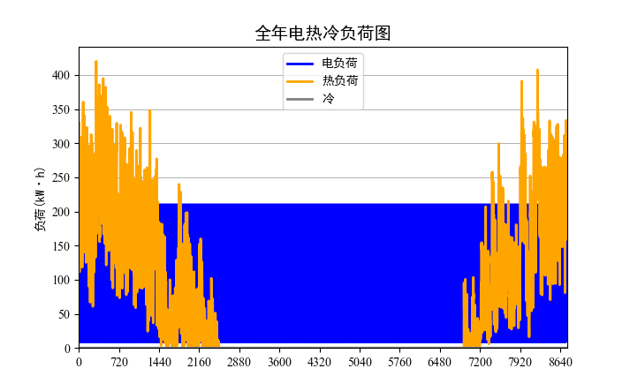

**图3桑瓦玉则生态小康示范村零碳智慧能源站项目全年电-热-冷负荷图**

如图3所示，为全年的电-热-冷需求呈规律性变化的趋势，其中：

电负荷峰值为210.0kWh，热负荷峰值为420.0kWh，冷负荷峰值为0.0kWh。

全年电负荷共858064.8kWh，热负荷共603208.3kWh，冷负荷共0.0kWh。

## 3.4桑瓦玉则生态小康示范村零碳智慧能源站项目资源及外部条件分析

**3.4.1电力资源**

随着聂荣县的快速发展，电力资源紧张的问题将会日益突出。空调负荷的逐时分布特征，导致电力系统中，空调系统所用电力的份额越大，电力系统年负荷率就越低，季节峰谷比就越大。这意味着：电力系统的效率降低、能耗增加、利用率低下。当有其他替代能源且技术与经济合理时，应适度降低空调冷、热源对电力的依赖。

本测算项目采用聂荣县峰谷电价，桑瓦玉则生态小康示范村零碳智慧能源站项目的用电分类为居民用电价格为每千瓦时0.49元。太阳能光伏发电，以“自发自用、余量上网”模式运营，上网电价为0.25元/千瓦时。

**3.4.2氢能资源**

氢能被广泛视为21世纪终极常规清洁能源，具有零污染物排放、零碳排放、水-水可再生循环等特点。近年来，氢能制备和储运技术的快速发展，为氢能在能源供需系统的广泛应用奠定了基础。氢能与可再生能源、传统能源系统的有效结合，已成为当前能源系统节能优化和清洁化的重要前沿技术之一。在未来能源转型升级的过程中，氢能将扮演重要角色。氢能的引入可以促进大规模、高效的可再生能源整合。氢气可以通过电解水产生，从而消纳风电、光伏等可再生能源发电的不确定性；氢能还可以作为长期无碳的季节性储存介质，它可以根据供给需求灵活地储存可再生能源，并起到平衡供求关系的作用，这使氢能成为了能源转型的一个重要基石。根据世界能源理事会、国际可再生能源署等机构的定义，氢气目前的来源主要有三种，分别被为灰氢（由化石能源制得的氢气，氢气产生的过程中产生了碳排放）、蓝氢（由灰氢结合碳捕捉、封存和利用技术制得）和绿氢（由可再生电力电解制取的氢气，没有碳排放）。  
 根据聂荣县统计年鉴的数据，再经过调研，目前

**3.4.3地热资源**

地热资源属新能源，价廉、方便且无污染，可广泛应用于化工、纺织工业、居民区供热及温室栽培。高温热水中的氟、硅酸、碘、硼酸等含量均达到或超过医疗矿水含量，对多种疾病具有良好的理疗效果，有较高医疗价值。  
 根据中国建科院《中国地源热泵应用适宜性评价》结果显示：  
 寒冷气候区：适宜区－各项指标均适宜；

夏热冬冷气候区：一般适宜区－吸排热量不平衡率偏高、且与当地常规系统比经济性差。

## 3.5设备参数

本小节以电、热、冷、生活热水需求数据为基础，将其作为输入得到系统硬件设备容量规划结果，所使用的核心设备及参数如表1所示。

**表1桑瓦玉则生态小康示范村零碳智慧能源站项目核心设备参数表**

|  |  |  |  |  |  |  |  |
| --- | --- | --- | --- | --- | --- | --- | --- |
| **设备名称** | **参数名称** | **参数值** | **单位** | **设备名称** | **参数名称** | **参数值** | **单位** |
| **氢压机参数** | 耗电系数 | 1.399 | kWh/kg | **地源热泵参数** | 制热COP | 4 |  |
| 投资单价 | 1000 | 元/kWh | 制冷COP | 4000 |  |
| 使用年限 | 10 | 年 | 投资单价 | 15 | 元/kW |
| **燃料电池** | 电堆氢转电系数 | 15 | kWh/kg | 使用年限 |  | 年 |
| 电堆氢转热系数 | 16.6 | kWh/kg | **浅层地热井** | 最大规划个数 |  | 个 |
| 热交换器效率 | 0.95 |  | 投资单价 | 30 | 元/个 |
| 投资单价 | 分段线性 | 元/kW | 使用年限 | 21 | 年 |
| 使用年限 | 10 | 年 | **冷水罐参数** | 储水温度上限 | 4 | ℃ |
| **热水罐参数** | 热水罐储水温度上限 | 82 | ℃ | 储水温度下限 | 500 | ℃ |
| 热水罐储水温度下限 | 45 | ℃ | 投资单价 | 15 | 元/kW |
| 投资单价 | 500 | 元/kg | 使用年限 | 3000 | 年 |
| 使用年限 | 20 | 年 | **储氢罐** | 投资单价 | 15 | 元/kW |
| **电锅炉参数** | COP | 0.9 |  | 使用年限 |  | 年 |
| 投资单价 | 1000 | 元/kW | 储氢罐规划容量上限 | 分段线性 | kg |
| 使用年限 | 20 | 年 | **空气源热泵参数** | 制热COP | 10 |  |
| **电解槽** | 投资成本/使用年限 | 3 |  | 制冷COP |  |  |
| 使用年限 | 4 | 年 | 投资单价 | 1000 | 元/kW |
| 容量上限 | 3000 | kW | 使用年限 | 20 | 年 |
| **光伏板** | 投资单价 | 15 | 元/m2 | **太阳能集热器** | 投资单价 | 800 | 元/m2 |
| 使用年限 | 3.54 | 年 | 使用年限 | 15 | 年 |

本系统中通过对氢、光、电、热的多种能源的有效整合，利用多能供需协同规划与运行优化方法，最大化可再生能源利用效率，最小化二氧化碳以及污染物排放，显著降低系统投资成本以及运行成本，使园区的供能系统绿色、经济、环保、高效。系统中太阳能中温高效集热器和光伏发电系统为系统提供清洁的热能和电能，电解槽将未及时利用的清洁电能存储于储氢罐中；氢燃料电池、储氢罐与储冷/热水罐的协同运行为系统需求侧供应电、热、冷等多种能源，电热联供效率可高达90%以上且供能全程零碳排放；同时，系统中储能与其他设备间的协调配合可以有效缓解负荷高峰时段的供能压力，重塑建筑负荷曲线，大幅减少供能设备的额定容量，降低系统投资成本与运行成本。

## 并网模式投资规划方案测算结果

规划模型以最小化年度系统支出为目标函数，年度系统支出包括投资成本(CAPEX)和运营费用，其中投资成本包括地热井、燃料电池、地源热泵、空气源热泵、电热锅炉、电解槽、储氢罐、储热罐、冷水罐、光伏板、集热器、氢压机的投资成本；桑瓦玉则生态小康示范村零碳智慧能源站项目卖电许可额外电量上网，氢气价格设置为30元/kg，运营费用包括买电、买氢的成本，以及卖电收益产生的抵扣。

通过计算、对比与分析，本次测算所提供的投资规划方案如下表所示，通过系统的容量规划，可得到系统设备投资总成本为388.41元。

**表2（a）桑瓦玉则生态小康示范村零碳智慧能源站项目****并网核心设备配置**

|  |  |  |  |
| --- | --- | --- | --- |
| **序号** | **参数名称** | **参数值** | **单位** |
| 1 | 地热井数目 | 9.0 | 个 |
| 2 | 燃料电池容量 | 75.0 | kW |
| 3 | 地源热泵功率 | 63.0 | kW |
| 4 | 空气源热泵功率 | 0.0 | kW |
| 5 | 电热锅炉功率 | 0.0 | kW |
| 6 | 电解槽功率 | 178.6 | kW |
| 7 | 储氢罐容量 | 60.0 | kg |
| 8 | 储热罐容量 | 31906.1 | kg |
| 9 | 冷水罐容量 | 0.0 | kg |
| 10 | 光伏板面积 | 1628.7 | m2 |
| 11 | 集热器面积 | 414.6 | m2 |
| 12 | 氢压机功率 | 5.7 | kW |

随后，以传统系统（电网供电-集中供暖）作为对照，分析系统的经济效益。由于系统主要通过氢能驱动，氢气的成本价格会直接影响系统的运行成本。本测算中考虑多种氢气价格来计算其对应的经济效益。

**表2（b）桑瓦玉则生态小康示范村零碳智慧能源站项目并网经济及碳排分析**

|  |  |
| --- | --- |
| **分析指标** | **测算结果** |
| 投资/万元 | 388.41 |
| 年化运行成本/万元 | 22.04 |
| 运行成本节约比例 | 0.7057 |
| 投资回报年限/年 | 10.03 |
| 年碳排量/t | 262.66 |
| 减排比例 | 0.7057 |

通过分析可得本系统碳排放量上表所示。其中，年化碳减排量为629.7125吨，相当于每平方米每年减排0.09吨。

## 离网模式投资规划方案测算结果

规划模型以最小化年度系统支出为目标函数，年度系统支出包括投资成本(CAPEX)和运营费用，其中投资成本包括燃料电池、电解槽、储氢罐、储热罐、光伏板、集热器、氢压机的投资成本；运营费用包括买氢的成本。同时，氢气价格设置为（氢气价格）元/kg。

通过计算、对比与分析，本次测算所提供的离网状态下核心设备投资规划方案如下表所示，通过系统的容量规划，可得到系统硬件设备投资成本为3758.08元。

**表3（a）桑瓦玉则生态小康示范村零碳智慧能源站项目离网核心设备配置**

|  |  |  |  |
| --- | --- | --- | --- |
| **序号** | **参数名称** | **参数值** | **单位** |
| 1 | 燃料电池容量 | 610.74 | kW |
| 2 | 电解槽功率 | 898.38 | kW |
| 3 | 储氢罐容量 | 684.13 | kg |
| 4 | 储热罐容量 | 211308.04 | kg |
| 5 | 光伏板面积 | 13355.36 | m2 |
| 6 | 集热器面积 | 4109.84 | m2 |
| 7 | 氢压机功率 | 28.91 | kW |

随后，以传统系统（电网供电-集中供暖）作为对照，分析系统的经济效益。由于系统主要通过氢能驱动，氢气的成本价格会直接影响系统的运行成本。本测算中考虑多种氢气价格来计算其对应的经济效益。

**表3（b）桑瓦玉则生态小康示范村零碳智慧能源站项目离网经济及碳排分析**

|  |  |
| --- | --- |
| **分析指标** | **测算结果** |
| 投资/万元 | 3758.08 |
| 年化运行成本/万元 | -67.10 |
| 运行成本节约比例 | 1.5110 |
| 投资回报年限/年 | 20.86 |
| 总碳排/t | 0.00 |
| 减排比例 | 1.0000 |

通过分析可得本系统碳排放量上表所示。由于离网运行模式下，系统仅通过消耗氢能及可再生能源供给电、热、冷、生活热水需求，从而实现了零碳排放，其减排率为100%，年化碳减排量为1564.7220吨，相当于每平方米每年减排0.16吨。

## 结论及建议

**6.1结论**

经估算，小康村供暖负荷约800kW，用电负荷约400kW。

本测算报告分析得到能源中心用能方案为：建设绿色氢水-循环分布式能源站，建立包括氢能燃料电池、光热系统、电解槽、储水、储氢等供能系统，为发电侧提供存储及输出管理，实现氢、电、冷、热、可再生等多种能源交互、人-机-物三元融合、供需随机匹配与协同优化以及绿色零碳运行。

综合经济、碳排等技术分析结果，并网模式下投资汇报年限为10.03年，减排率为0.7057；离网模式下投资回报年限为20.86年，减排率为1.0000。该能源方案具有运行费用低，供冷、供暖成本低、低碳环保等优势，建议该方案作为桑瓦玉则生态小康示范村零碳智慧能源站项目零碳分布式智慧能源中心示范项目的用能实施方案。

**6.2建议**

（1）建议加快项目实施进度，尽早落实项目建设的各项边界条件，实现新能源综合供能工程与桑瓦玉则生态小康示范村零碳智慧能源站项目主体建筑同步投产。  
 （2）本项目符合国家调整能源产业结构的要求，属国家鼓励发展的产业，建议申报西藏自治区乃至国家级示范工程项目。